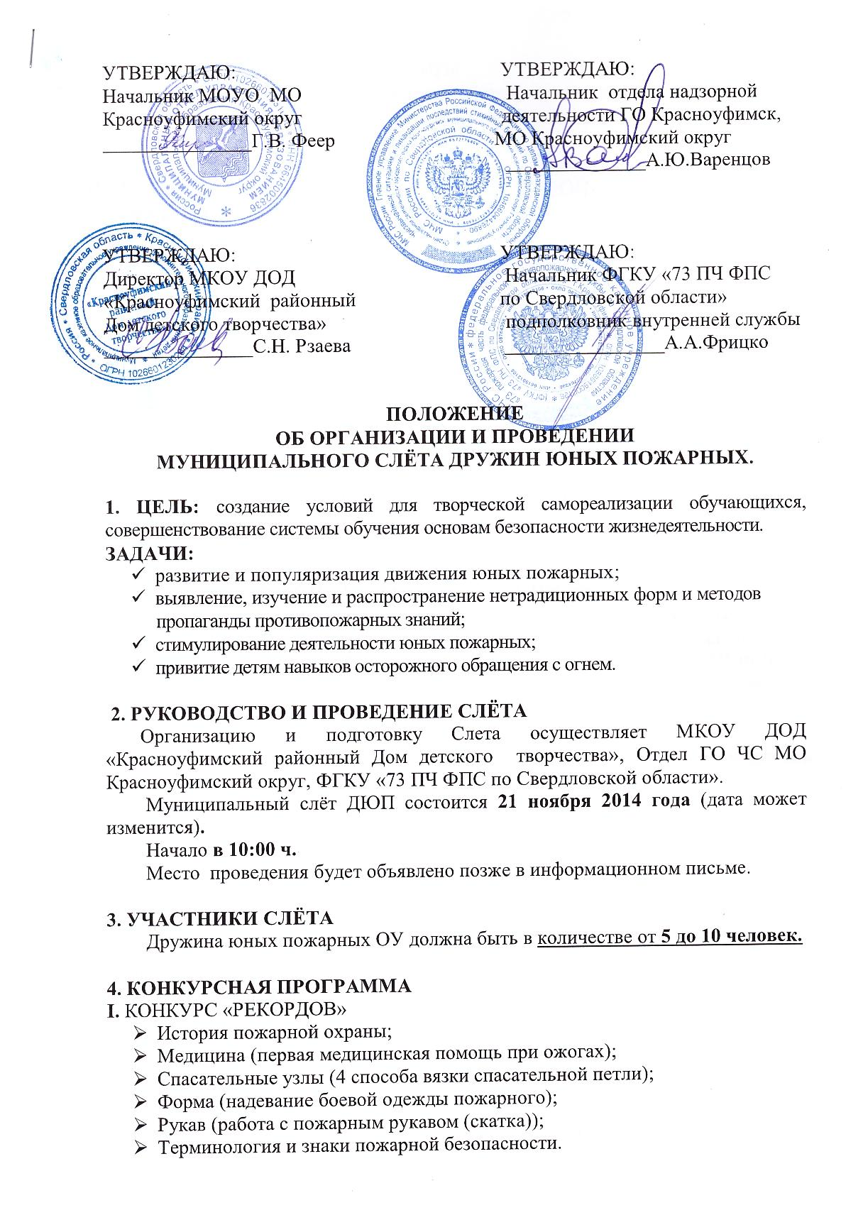
II. КОНКУРС «МУЗЫКАЛЬНЫЙ КЛИП»
Подготовить инсценированное представление под песню на тему пожарной безопасности продолжительностью не более 5 минут (выступление на сцене без проектора).

III. КОНКУРС «ИНФОРМАЦИОННЫЙ УГОЛОК ДЮП»
Содержание уголка:
- Название команды дружины юных пожарных;
- девиз;
- эмблема отряда;
- список отряда с поручениями (актив);
- план работы;
- результат деятельности дружины юных пожарных;
- традиции отряда (если есть);
- решения актива;
- инструкция по пожарной безопасности и информация о пожарах;
- дополнительно в свободной форме: фото, рисунки и т.д.

Нужно предоставить фото уголка (21х15 см.) с описанием каждой позиции или привезти уголок. Оба варианта допустимы.
Фото уголка или уголок предоставляется жюри при регистрации.

5. СОСТАВ ЖЮРИ и СИСТЕМА ОЦЕНИВАНИЯ
Оценивать все конкурсы слёта будет специально созданная комиссия в составе представителя управления образованием, районного Дома детского творчества, Отдела ГО ЧС МО Красноуфимский округ, ФГКУ «73 ПЧ ФПС по Свердловской области» и Отдела ГО, ЧС ИОПБ АМО Красноуфимский округ.
Все конкурсы оцениваются по 4-х балльной системе (шкала оценивания в баллах: 1, 2, 3, 5).
В конкурсе рекордов в каждой номинации определяется один победитель (лично), командный результат не подводится.
В конкурсах «Музыкальный клип» и «Информационный уголок ДЮП» определяются победители и призёры.

6. ДЛЯ УЧАСТИЯ В СЛЁТЕ ДЮП УЧАСТНИКАМ НЕОБХОДИМО:
ЗНАТЬ:
-гимн Российской Федерации;
-пожарную терминологию;
-историю пожарной охраны;
-действия при пожаре;
-основные правила пожарной безопасности.
УМЕТЬ:
-выполнять упражнения с элементами пожарно-прикладного спорта;
-оказывать первую медицинскую помощь;
-скатывать пожарные рукава;
-вязать спасательные узлы (для пожарных);
-надевать боевую одежду пожарного.

ИМЕТЬ:
- информационный уголок ДЮП;
- парадную форму со знаками отличия;
- сменную обувь;
- флагшток с символикой дружины.

7. НАГРАЖДЕНИЕ
Победители и призёры слёта ДЮП награждаются грамотами ОНД ГО Красноуфимск, МО Красноуфимский округ и памятными сувенирами. Руководители команд получают благодарности за подготовку участников.
Всем участникам Слёта вручаются удостоверения участников, победителям и призёрам подарки от МКОУ ДОД «Красноуфимский районный Дом детского творчества».

8. ФИНАНСОВЫЕ РАСХОДЫ
Расходы по подготовке, организации и проведению соревнований, а также награждение победителей осуществляется за счет организаторов соревнований.
Оплата проезда участников соревнований производится за счет направляющей стороны.

9. ЗАЯВКИ
- предварительные заявки принимаются до 3 ноября 2014г. на электронную почту 65592@mail.ru (Приложение 2) (в сканированном виде с наличием печати и подписи директора);
- в день проведения мероприятия предоставляется оригинал заявки с печатью и подписью директора.

Информация по итогам мероприятия размещается на сайте МКОУ ДОД «Красноуфимский районный Дом детского творчества» http://domtworkruf.ucoz.ru
Справки по тел. 6-55-92

Приложение 1
ПРОГРАММА СЛЁТА:
1. Регистрация участников 9:30 – 10:00
необходимо
- сдать жюри: заявку на участие в слёте, фото информационного уголка с описанием каждой позиции или непосредственно сам уголок ДЮП.
2. Торжественная линейка 10:00 – 10:30 – построение с представлением команд, исполнение Гимна РФ;
3. Конкурсная программа 10:30 – 12:30
- Конкурс рекордов;
- Конкурс «Музыкальный клип»;
- Конкурс информационных уголков ДЮП;
- Подведение итогов жюри 12:30 - 12:40
- Награждение победителей 12:40 – 13:00
- Отъезд команд 13:00.

Приложение 2
Заявка
на участие в муниципальном слете дружин юных пожарных.

«___» _________ 2014г

М__ОУ______________________________________ ОШ
Название ДЮП____________________________________

№ | Ф.И. участника (полностью) | Возраст (лет)
1
2
3
4
5

Ф.И.О. (руководителя ДЮП полностью)_______________________________
должность по месту работы__________________________________________
номер телефона______________________

М.П. Подпись директора ОУ

